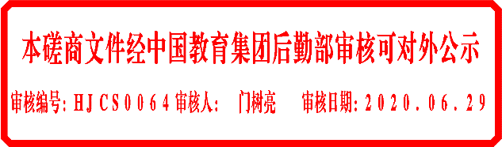

中国教育集团控股有限公司

关于郑州城轨交通中等专业学校教材采购项目竞争性磋商公告
中国教育集团控股有限公司（简称：中教集团）是一家专注于通过创新提供优质教育服务的教育集团。2017年香港联交所上市（股票代码839），在中国、澳大利亚及英国设有学校。学生来自全球近100个国家，在校生约180,000名。华教教育科技（江西）有限公司（简称：华教公司）作为中教集团内地唯一独资子公司全程承办此次项目。
  - 磋商编号：ZZCG20200622
  - 磋商货物名称：郑州城轨交通中等专业学校教材采购项目
  - 数量及主要技术要求:详见《竞争性磋商货物一览表》。
  - 参与人资格标准：
（1）参与人应具有独立法人资格，具有独立承担民事责任能力的生产厂商或授权代理商，注册资金不少于人民币伍佰万（含伍佰万）。
（2）参与人应具有国内出版社代理或发行资格，并具有中职院校或高校教材征订、储运、调剂、退换及结算能力。
（3）参与人应遵守中国的有关法律、法规和规章的规定。
（4）参与人具有3年以上（包括3年）5个以上同类项目销售和良好的售后服务应用成功案例,近三年未发生重大安全或质量事故，近三年无违纪违法经营记录的(因行贿，盗版等行为被公共媒体曝光或被行业主管部门处罚等）书面证明。
（5）参与人须有良好的商业信誉和健全的财务制度。
（6）参与人有依法缴纳税金的良好记录。
  - 磋商文件购买时间：2020年07月01日至2020年07月05日（含节假日）上午8:00至12:00、下午14:30至16:30;
  - 正式磋商文件售价300元人民币，购买须采用转账形式，磋商文件售出不退。
  - 响应文件递交截止时间：2020年07月10日下午16:00前
  - 磋商文件购买及响应文件递交地点：
地点：郑州城轨交通中等专业学校行政楼二楼采购管理科
联系人：张永强，电话：18537172600
本项目监督投诉电话：门树亮 13133833090
  - 正式磋商时间及地点：
正式磋商时间：2020年7月13日上午9:30
正式磋商地点：郑州城轨交通中等专业学校行政楼三楼会议室
  - 参加本项目的参与人须在规定的时间内到指定地点购买磋商文件，本项目不接受未购买磋商文件供应商的参与，且不予以书面通知磋商文件补充内容等。
  - 本项目需缴纳磋商保证金伍万元，成交参与人磋商保证金自动转为履约质保金，履约质保金在验收合格日算起十五个工作日内无息退还，未成交参与人的磋商保证金，将按竞争性磋商文件规定在确定成交参与人成交通知书发出之后，十五个工作日办理原额无息退还手续。

磋商文件购买 开户名称：华教教育科技（江西）有限公司
及保证金汇款账号 帐 号：1502 2090 1902 2801 495
开户银行：中国工商银行青山湖支行

华教教育科技（江西）有限公司
2020年6月29日

